Habilidades explicado:

Bola de fuego

Categoría: ataque

Elemental: fuego

Daño:##

recarga:2 segundos

Exp: lanzaras un proyectil hacia adelante

Región medieval: el personaje lanzara desde las manos sin la necesidad de armas

Región futurista: el personaje utilizará un arma avanzada para tirar el proyectil

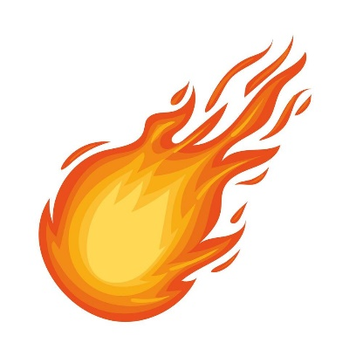

lanzallamas

Categoría: ataque

Elemental: fuego

Daño:###

recarga:4 segundos

Exp: lanzaras un chorro de fuego hacia 3 paneles adelante

Región medieval: el personaje lanzara desde las manos sin la necesidad de armas

Región futurista: el personaje utilizará un lanzallamas

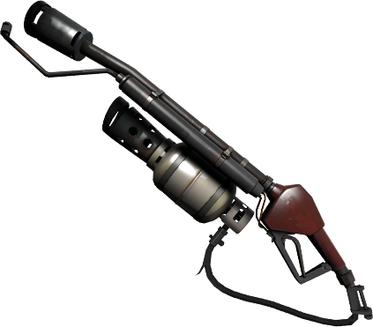

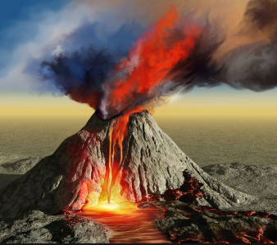

lanzallamas

Categoría: ataque

Elemental: fuego

Daño:##

recarga:10 segundos

Exp: lanzaras un poderoso caño de lava que al impacta a un enemigo o estructura, y dejaras un panel de lava donde hayas impactado el caño

Región medieval: el personaje conjura el hechizo mediante un báculo para lanzar el proyectil

Región futurista: el personaje utilizará un mini caño (que tendrá aparecía de un volcán)

Espada infernal

Categoría: ataque

Elemental: fuego

Daño:##

recarga:7 segundos

Exp: la espada con llamas cortada de frente a un rango de 2 paneles hacia adelante

Región medieval: el personaje usara una espada mágica sacado del infierno

Región futurista: el personaje usara una réplica de la espada infernal. conservando la habilidad de la espada infernal

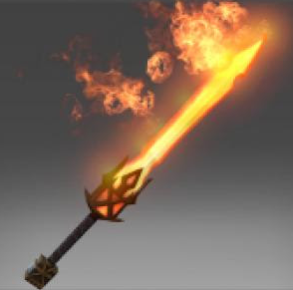

Bomba congelante

Categoría: ataque

Elemental: agua

Daño:##

recarga:20 segundos

Exp: vas a lanzar una bomba cuyo rango del lanzamiento es de 3 paneles hacia adelante, cuando la bomba caiga en el panel explotará cubriendo una línea vertical y horizontal de 3 paneles, si el impacto llega a tocar al enemigo, este será congelado por unos segundos

Región medieval: el personaje usara una bomba que contiene un hechizo de hielo

Región futurista: el personaje usara una granada modificada

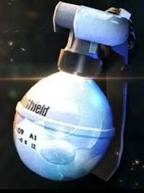

tsunami

Categoría: ataque

Elemental: agua

Daño:##

recarga:20 segundos

Exp: invocadas un tsunami que avanzara hacia adelante mientras que ocupa línea vertical

Región medieval: el personaje tocar el piso y invocar la habilidad

Región futurista: el personaje usara un artefacto que plantara en el piso y después activándose el tsunami

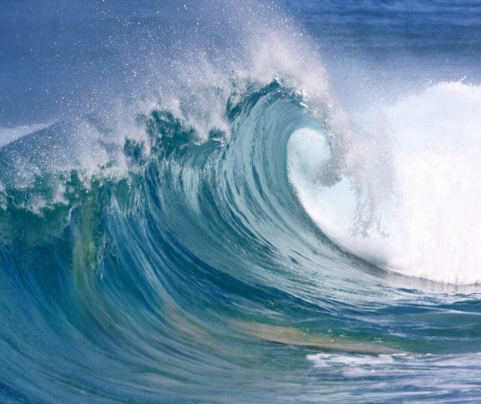

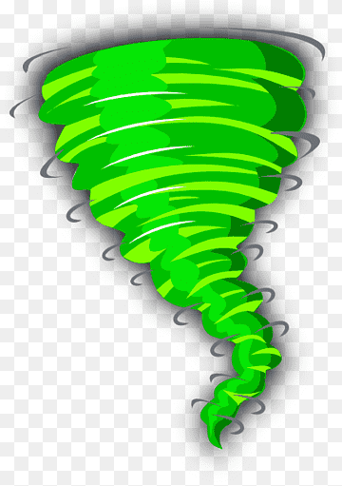

Tornado de hoja

Categoría: ataque

Elemental: plata

Daño:20/120

recarga:10 segundos

Exp: mini tornado hará 6 veces de daño, rango: 2 paneles hacia adelante

Región medieval: el personaje hará un conjuro de viento para invocar el tornado

Región futurista: el personaje usará un arma que tendrá aparecía de un ventilador, que tiene la potencia para causa minis tornados



Aro paralizante

Categoría: ataque

Elemental: electrico

Daño:20/120

recarga:15 segundos

Exp: a disparar un proyectil y cuando choque con su objetivo, el enemigo quedará paralizado por unos segundos

Región medieval: el personaje hará un conjuro de electricidad para arroja un aro paralizante

Región futurista: el personaje usará un arma que lanza aro paralizante

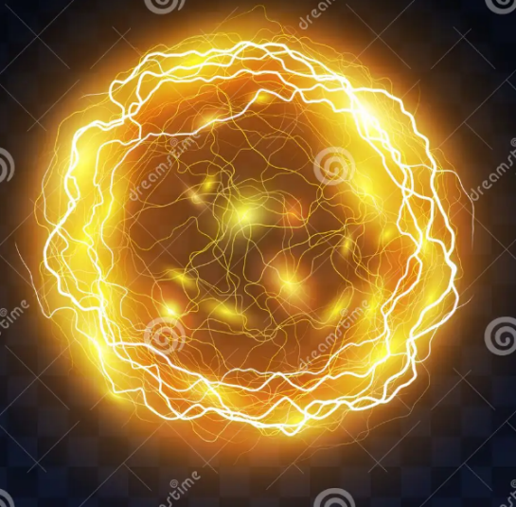

Bola electrica

Categoría: ataque

Elemental: eléctrico

Daño:50

recarga:15 segundos

Exp: a disparar el proyectil, este perseguirá al enemigo a una velocidad lenta, cuando choque con su objetivo, el enemigo quedará paralizado por unos segundos

Región medieval: el personaje hará un conjuro de electricidad para invocar una bola eléctrica

Región futurista: el personaje usará un arma eléctrica para disparar proyectiles electricos

Onda magnética

Categoría: ataque

Elemental: eléctrico

Daño:50

recarga:15 segundos

Exp: lanzaras una mini bomba a un rango de 3 paneles hacia adelante, a impactar la bomba al campo, dejara un campo eléctrico encima del panel

Región medieval: el personaje usara una bomba que tiene contiene un hechizo de electricidad

Región futurista: el personaje usara una granada modificada



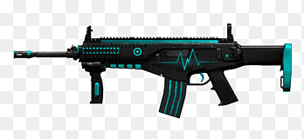

Ametralladora / ballesta

Categoría: ataque

Elemental: none

Daño:20/100 / 40/120

recarga:10 segundos / 15 segundos

Exp: disparas una ráfaga de balas que impactada 5 veces al enemigo / disparas una ráfaga de flecha que impactada 3 veces al enemigo

Región medieval: usara un arma futurista

Región futurista: usara una ballesta (no hay que decir, es solo una ballesta :v)

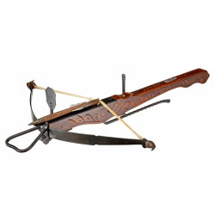

espada

Categoría: ataque

Elemental: none

Daño:120

recarga:7 segundos

Exp: la espada cortada de frente a un rango de 2 paneles hacia adelante

Región medieval: usara una espada comun

Región futurista: usara un espada futurista

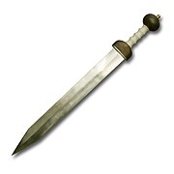

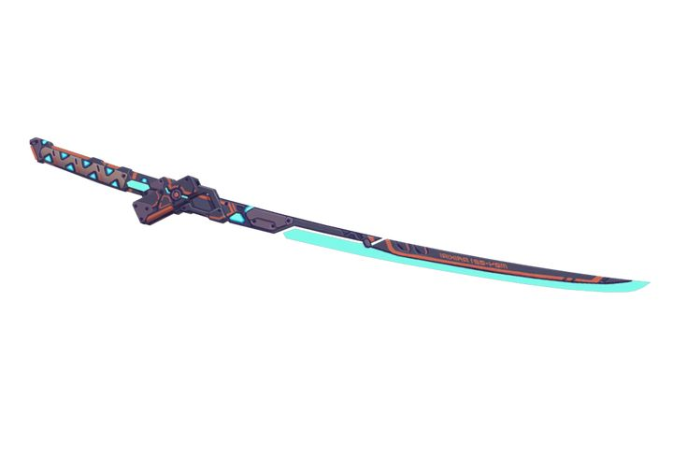

Espada lunar

Categoría: ataque

Elemental: none

Daño:100

recarga:5 segundos

Exp: la espada cortada de frente a un rango de 1 columna vertical hacia adelante

Región medieval: usara una espada que tiene una forma a la luna

Región futurista: usara un espada futurista :V

La espada que creaste en clases

Daga / cuchillo

Categoría: ataque

Elemental: none

Daño:60

recarga:1 segundos

Exp: la daga/cuchillo cortada de frente a un rango de 1 panel hacia adelante

Región medieval: usara daga

Región futurista: usara un cuchillo de combate

